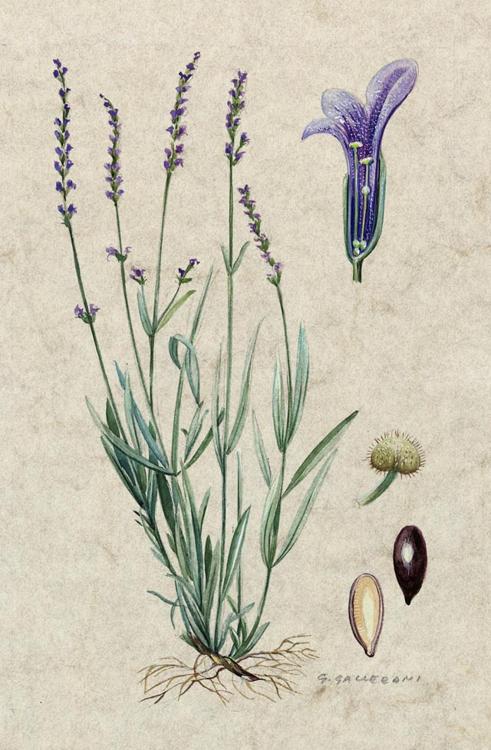
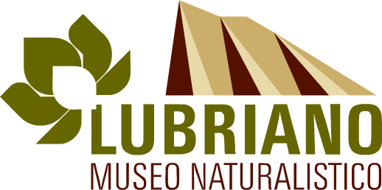
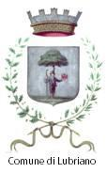
Domenica 11 Luglio
Seminario/Laboratorio

Esperienze pratiche
per l’ottenimento di saponi
da essenze vegetali
con l’ausilio di strumenti
di comune uso domestico
Appuntamento
Ore 16.30
Museo
Naturalistico
di Lubriano
Piazza
Col di Lana, 12

OBBLIGATORIA
LA PRENOTAZIONE
Tel. 0761 1762002
(Museo)
Cel. 327 0289027
(Operatori museali)

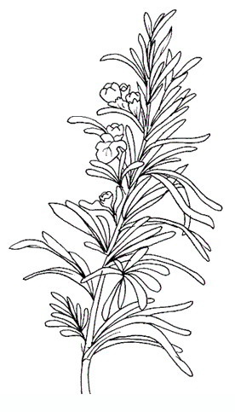

QUOTA DI PARTECIPAZIONE
€ 5,00 a persona
(comprensiva di ticket ingresso museo)
MINIMO 10 PARTECIPANTI
www.museolubriano.com
info@museolubriano.com

